Vorschlag für einen Artikel im Gemeindebrief:
Ein Ruf zu Einheit, Versöhnung und Gerechtigkeit –
Das Bekenntnis von Belhar
Wofür stehen wir und in welchen Worten bekennen wir unsere Glauben?
Die Bekenntnisse der alten Kirche und der Reformation sind bis heute Grundlagen. Manche Bekenntnisse aus heutiger Zeit nehmen die alten Worte auf und versuchen, sie neu zu sagen.
Hinzu kann es Situationen geben, die ein neues Bekenntnis geradezu erfordern, weil die Wahrheit auf dem Spiel steht und die Kirche sich in einer Notlage befindet. Im Nationalsozialismus entstand darum 1934 die Barmer Theologische Erklärung, die den absoluten Führungsanspruch des Staates über die Kirche klar zurückgewiesen hat und die bis heute nicht nur in Deutschland wegweisend ist.
In Südafrika entstand eine Notsituation, als die gesetzlich verordnete Rassentrennung im letzten Jahrhundert durch eine „weiße“ Kirche biblisch gerechtfertigt wurde. Als 1982 der Reformierte Weltbund diese Frage zur Bekenntnisfrage erklärte, begann in Südafrika ein Prozess, ein neues Bekenntnis zu schreiben – inspiriert von der Bekennenden Kirche in Deutschland und der Barmer Theologischen Erklärung. 1986 wurde dieses Bekenntnis dann auf einer Synode von Belhar, einem Vorort von Kapstadt, angenommen, zunächst von der damaligen „farbigen“ Kirche. Dieses Bekenntnis spricht sich in der zerrissenen Situation Südafrikas bewusst für Einheit, Versöhnung und Gerechtigkeit aus. Es heißt darin:
„Wir glauben, dass die Einheit der Kirche Jesu Christi Gabe und Auftrag ist…dass diese Einheit sichtbar werden muss, damit die Welt glaube, dass Trennung, Feindschaft und Hass zwischen Menschen und Menschengruppen eine Sünde ist…
Wir glauben, dass Gott seiner Kirche die Botschaft von der Versöhnung in und durch Jesus Christus anvertraut hat…dass Gott sein Volk befähigt, in einem neuen Gehorsam zu leben, der für die Welt und Gesellschaft neue Möglichkeiten eröffnet…
Wir glauben, dass Gott in einer Welt voller Unrecht und Feindschaft in besonderer Weise der Gott der Notleidenden, der Armen und der Entrechteten ist und seine Kirche aufruft, ihm auch hierin nachzufolgen; dass er den Unterdrückten Recht schafft und den Hungrigen Brot gibt… dass der die Bedrängten unterstützt, die Fremdlinge beschützt….“
Inspiriert durch diese Bekenntnis haben sich 1994 die nach Hautfarben getrennten Kirchen der „Schwarzen“ und der „Farbigen“ zusammen geschlossen zur „Uniting Reformed Church in Southern Africa“, der Vereinigenden reformierten Kirche im Südlichen Afrika. Sie ist seit 20 Jahren Partnerkirche der Lippischen Landeskirche und sie fragt ihre Partner: was bedeutet euch dieses Bekenntnis? Könnt ihr euch darauf beziehen, es euch zu eigen machen, wie wir es mit der Barmer Theologischen Erklärung getan haben?
Das Bekenntnis ist um die Welt gegangen. Es bringt Fragen der Gerechtigkeit zur Sprache, die so in den klassischen Bekenntnissen fehlen. 10 Kirchen haben es inzwischen als ihr Bekenntnis angenommen, darunter die reformierte Kirche in Belgien, schon 1998, weil sie gegenüber dem Anwachsen rechter Parteien auch als Kirche Position beziehen wollte, und die Presbyterianische Kirche in den USA, 2016, im Jahr, als Donald Trump Präsident wurde.
Auch in Deutschland sind die Kirchen zunehmend herausgefordert durch erstarkenden Rechtspopulismus, Fremdenfeindlichkeit und die wachsende Kluft zwischen Arm und Reich.
Inwieweit kann das Bekenntnis von Belhar das Profil der Lippischen Landeskirche schärfen? Die Synode hat am 14. Juni entschieden, dass es in Gemeinden und Gremien einen Diskussionsprozess geben soll zu der Frage: Was bedeutet das Bekenntnis von Belhar hier und jetzt? Wenn die Worte auch hier wegweisend sind, soll es dann – ähnlich wie die Barmer Theologische Erklärung - in der Verfassung der Lippischen Landeskirche verankert werden? Es ist die Frage, wofür wir als Kirche stehen und worauf wir uns auch von außen behaften lassen.
Stefanie Rieke-Kochsiek

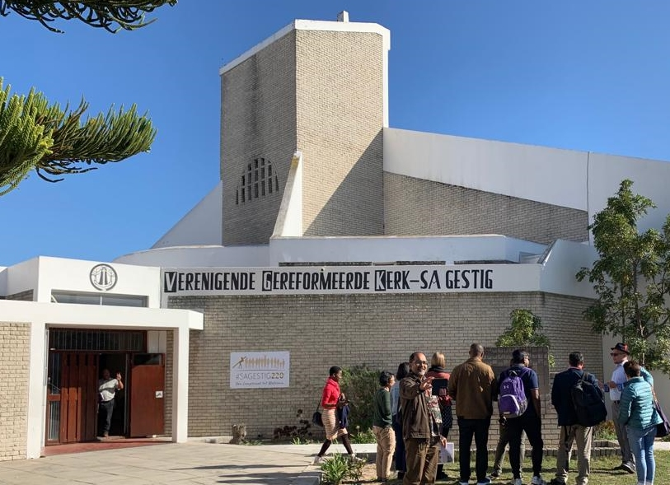
Die Kirche in Gestig, Belhar, in der das Bekenntnis 1986 beschlossen wurde
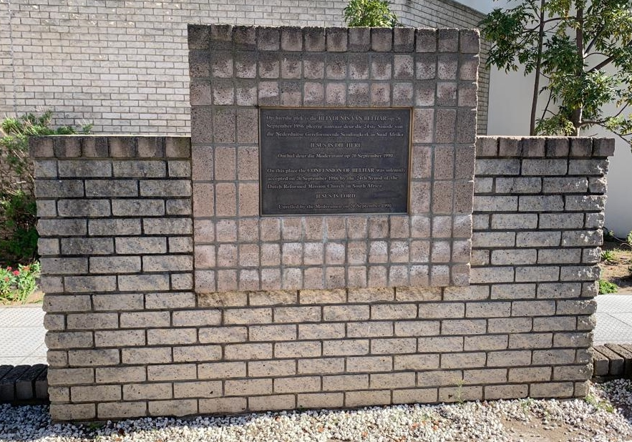
Gedenkstein vor der Kirche in Belhar zur Erinnerung an die Verabschiedung des Bekenntnisses 1986

